БИЛЕТ #12 **Численное дифференцирование. Метод последовательного дифференцирования.**

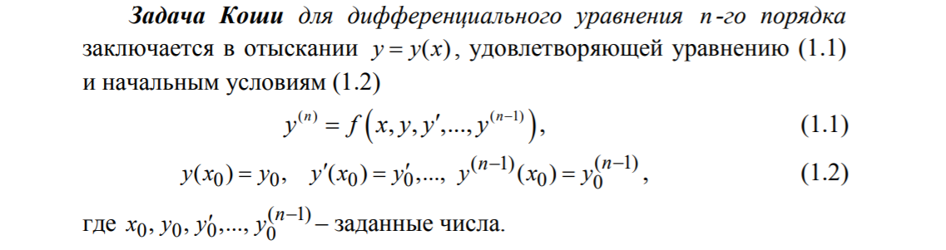

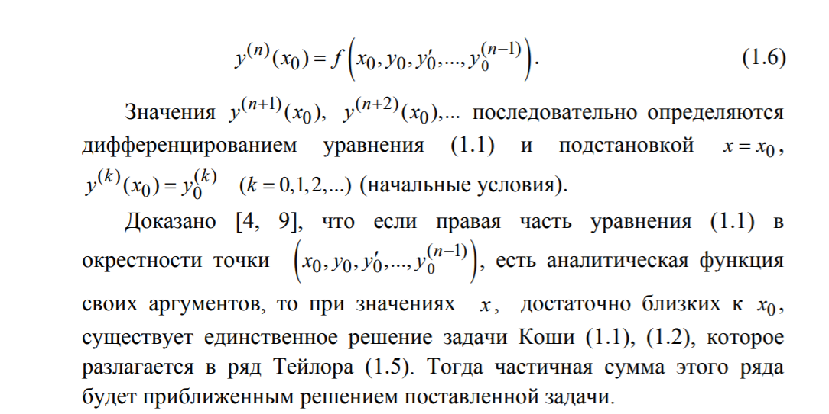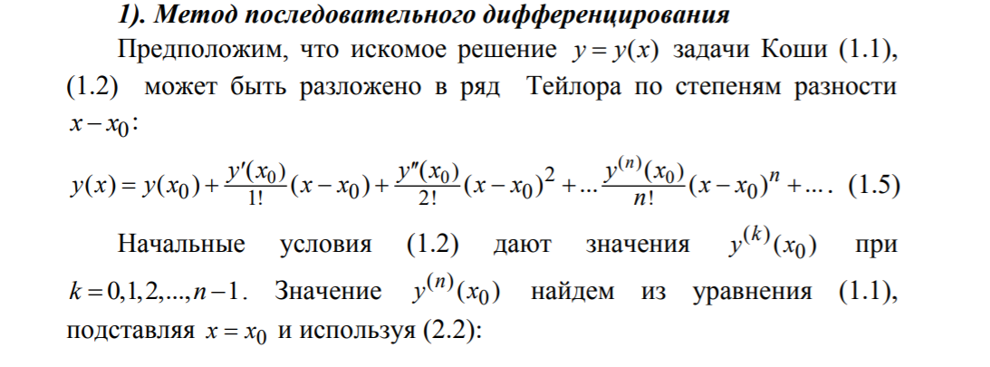

Алгоритм решения задач:  
  
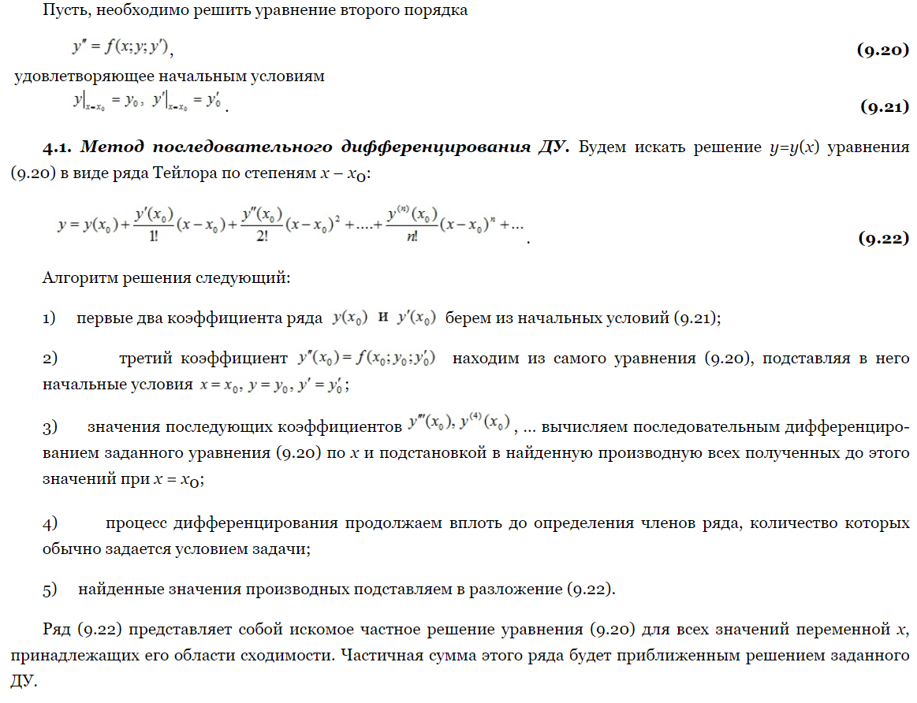  
Пример:

